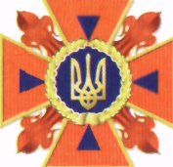
ПАМ'ЯТКА НАСЕЛЕННЮ

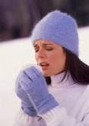
Більшість із нас переконані, що алергія — захворювання сезонне й з'являється зазвичай навесні, коли починається цвітіння рослин. Проте майже ніхто не пов'язує появу на тілі почервоніння, яке страшенно свербить, із холодною порою року. Тим часом, переконують фахівці, низькі температури — теж провокують алергію, причому з нею має справу кожен п'ятий українець.
Алергія на низькі температури може виникати не тільки взимку, а й улітку, якщо людина, яка схильна до цього захворювання, тривалий час перебуває у приміщенні, де холодніше +4 градусів. Її прояви дуже різноманітні: від легких у вигляді почервоніння відкритих частин тіла чи свербіння до важких, наприклад, набряку Квінке (величезна кропив'янка) чи бронхоспазму, коли людина починає задихатися. Зрозуміло, що жартувати з такими речами не можна.
Варто знати
- З'ясовуючи причину алергії, треба дотримуватися певних правил — вони стосуються звички одягатися й харчування.
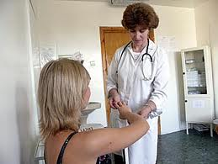
- Не можна переохолоджувати організм, додатково ослаблюючи імунну систему, тож одяг мусить бути теплим і зручним, але ні в якому разі не затісним.
- Одяг краще вибирати не занадто теплий вовняний, який може додатково подразнювати організм, а бавовняний з довгими рукавами.
- Не слід захоплюватися продуктами, які самі теж здатні викликати алергію (ківі, банани, шоколад, тунець та ін.).
- Протипоказані й напої, які можуть звужувати судини чи провокують алергію.
- Не можна після холоду «зігріватися» алкоголем — це тільки додасть проблем.
- Корисними будуть кисломолочні продукти — за їх допомогою у кишечнику створюється середовище, яке попереджує виникнення алергійних реакцій.
- Якщо ви схильні до алергії на холод, варто користуватися жирним кремом, захищаючи ним руки й обличчя.
Порада. Якщо з приходом зими у вас на тілі виникають безпричинні почервоніння або висипання, відкладати візит до лікаря не слід!

Навчально - методичний центр ЦЗ та БЖД Вінницької області

